J.Hakanen Oy
Ilmanvaihtokanavien puhdistus
Tarkastus- ja puhdistuspöytäkirja
Ristipuron päiväkoti
19.07 – 03.08.2012

Ilmanvaihtokanavien puhdistuspöytäkirja

Kohde: Ristipuron päiväkoti
Kohteen osoite: Laaksotie 1, Vantaa

Tilaaja: Vantaan kaupunki
Tilaajan osoite: Tuupakankuja 2, 01740 Vantaa
Tilaajan edustaja: Pertti Jäppinen
Edustajan yhteystiedot: 0400 414165

Toimittajan tiedot: J.Hakanen Oy
Vernissakatu 5 B 68, 01300 Vantaa
040 5155037

Työ suoritettu ajalla: 19.7.-3.8.2012
Työn suorittanut: J.Hakanen Oy

Kohteessa käytetyt työmenetelmät
1 | Imurointi | 4 | Pesu
2 | Alipaineistus | 5 | Kaavinta/Harjaus
3 | Koneellinen harjaus | 6 | Pika-/tarkistusluukun asennus

Kohteen osa-alueet | Käytetyt menetelmät
Kaikki tulo- ja poistoilmakanavat, -venttiilit, -koneet/huippuimurit | 1,2,3,4,5,6
Keittiön rasvakanavisto, -huuvat/rasvasuodattimet ja huippuimuri
Suodattimet vaihdettu
Tuloilmapääte-elinten villapinnat pinnoitettiin

Huomiot. | kuva nro.
Tuloilmapääte-elinten villapinnat pinnoitettiin

Asennetut PL:t ym. tarvikkeet: | Määrä
puhdistusluukku P160 | 11 kpl
suodattimet F6 592x490x500-8 | 1 kpl
F7 592x592x600-10 | 1 kpl
F7 287x592x600-5 | 2 kpl
suodattimet ( kasetti G 4 610x610x95 ) | 1 kpl
suodattimet ( kasetti G 4 305x610x95 ) | 2 kpl
iv-teippi | 3 rll
PL 500x300 ÄE50 | 1kpl
PL 500x400 ÄE50 | 1kpl

Käytetyt työtunnit:

1.janthong
Pvm. | Tehdyt työt | Tunnit
19.7.2012 | poistoilma | 10
20.7.2012 | poistoilma | 10
23.7.2012 | poistoilma | 10
24.7.2012 | poistoilma | 10
25.7.2012 | tuloilma | 10
26.7.2012 | tuloilma | 10
27.7.2012 | tuloilma | 10
30.7.2012 | poistoilma | 10
31.7.2012 | poistoilma | 10
1.8.2012 | tuloilma | 10
2.8.2012 | tuloilma | 10
3.8.2012 | tuloilma/ iv- kone | 10
 | pöytäkirja | 1
 | Yhteensä | 121h

2. big

Pvm. | Tehdyt työt | Tunnit
19.7.2012 | poistoilma | 10
20.7.2012 | poistoilma | 10
23.7.2012 | poistoilma | 10
24.7.2012 | poistoilma | 10
25.7.2012 | tuloilma | 10
26.7.2012 | tuloilma | 10
27.7.2012 | tuloilma | 10
30.7.2012 | poistoilma | 10
31.7.2012 | poistoilma | 10
1.8.2012 | tuloilma | 10
2.8.2012 | tuloilma | 10
3.8.2012 | tuloilma/ iv- kone | 10
 | Yhteensä | 120h

3. Eki
Pvm. | Tehdyt työt | Tunnit
19.7.2012 | poistoilma | 10
20.7.2012 | poistoilma | 10
23.7.2012 | poistoilma | 10
24.7.2012 | poistoilma | 10
25.7.2012 | tuloilma | 10
26.7.2012 | tuloilma | 10
27.7.2012 | tuloilma | 10
30.7.2012 | poistoilma | 10
31.7.2012 | poistoilma | 10
1.8.2012 | tuloilma | 10
2.8.2012 | tuloilma | 10
3.8.2012 | tuloilma/ iv- kone | 10
 | Yhteensä | 120h

Kaikki tunnit Yht: 361h

Kohteen vertailukuvat ennen ja jälkeen työn suorittamisen:
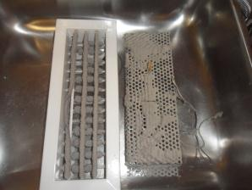ennen puhdistusta | 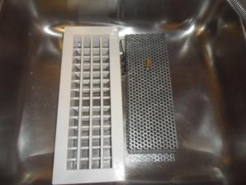  puhdistettuna
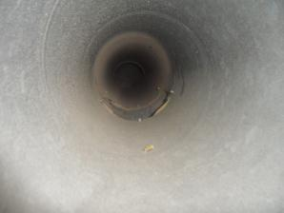  ennen puhdistusta | 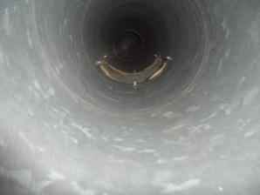  puhdistettuna
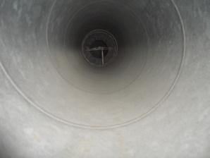ennen puhdistusta | 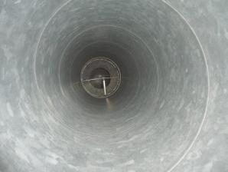puhdistettuna
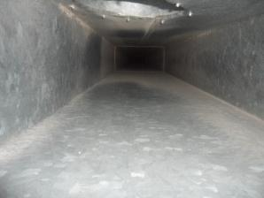ennen puhdistusta | 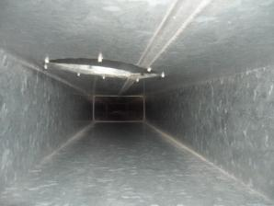  puhdistettuna
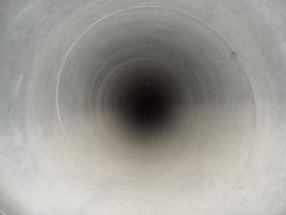ennen puhdistusta | 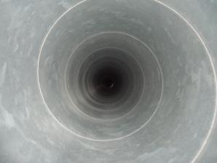  puhdistettuna
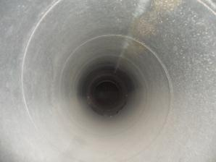ennen puhdistusta | 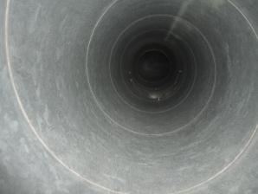  puhdistettuna
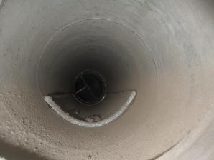  ennen puhdistusta | 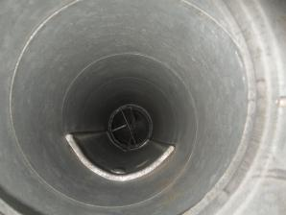  puhdistettuna
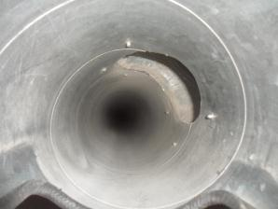  ennen puhdistusta | 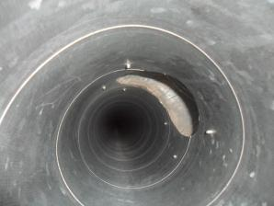  puhdistettuna

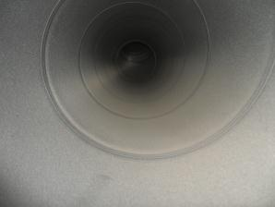ennen puhdistusta | 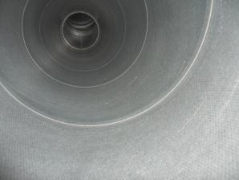  puhdistettuna
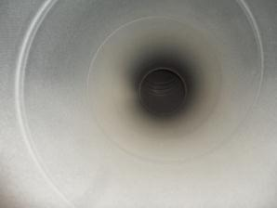ennen puhdistusta | 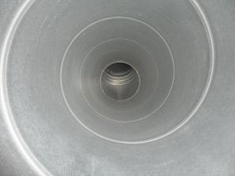  puhdistettuna
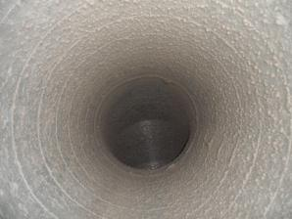ennen puhdistusta | 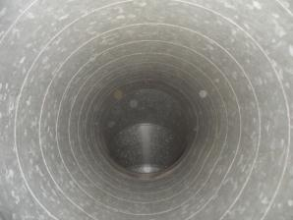  puhdistettuna
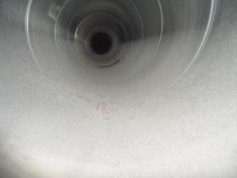ennen puhdistusta | 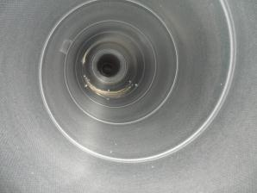  puhdistettuna
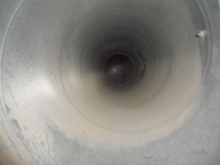ennen puhdistusta | 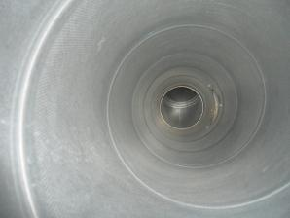  puhdistettuna
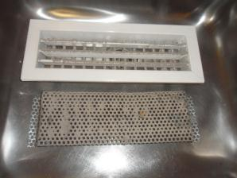ennen puhdistusta | 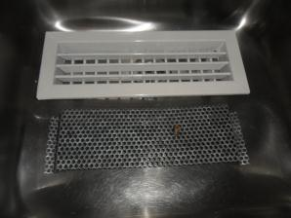  puhdistettuna

